Fredericia kommunes Seniorkurser - for alle

"Hold gang i kærligheden og Intimiteten - hele livet"

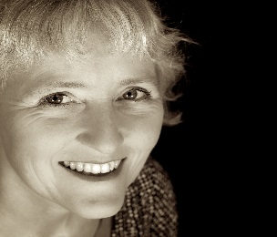
Ved sygeplejerske og sexolog Rikke Thor www.rikkethor.dk
Onsdag d. 14 juni kl. 14:00-16:00
Sted: AktivitetsCenter Øster Elkjær. Erritsø Bygade 85a

Hele livet har mennesker brug for hinanden og for berøring, intimitet og kærlighed. Når man kommer op i alderen vil mange opleve udfordringer i forhold til dette - måske i form af kroniske sygdomme, medicin og andre ting, som kan indvirke på seksualiteten - og det kan være godt at vide noget om.
Rikke Thor er sygeplejerske og sexolog og vil fortælle om disse udfordringer og hvad man selv kan gøre for at kunne bevare og fungere i et kærlighedsliv - hele livet. Vi vil også komme ind på udfordringer i parforholdet, hvis den ene bliver syg, eller bare i hverdagens prioritering. Seniorer har jo travlt - og man skal huske at passe på kærlighedslivet. Nogle mister også en partner og vil måske gerne finde en ny - og dette emne vil vi også komme ind på.
Eftermiddagens foredrag vil byde på facts og idéer til løsninger - og der vil være mulighed for at stille spørgsmål - anonymt eller direkte i forsamlingen...og det er også helt ok bare at komme for at lytte.

Tilmelding: Det forebyggende Team
Mail: seniorkurser@fredericia.dk Telefon:22 56 62 12 - dagligt kl. 8.00 og 9.00 Torsdag kl.12-13
Tilmelding til hvert kursus nødvendigt – Det er gratis at deltage.

